Le moulage en coquille par gravité : règles de tracé
Bruce ANGLADE - Hélène HORSIN MOLINARO  Pierre MELLA – Yann QUINSAT | Edité 13/09/2016
Le moulage en coquille consiste à obtenir une pièce à partir d'un moule métallique constitué de plusieurs parties, dans lequel est coulé un alliage en fusion. Les formes intérieures de la coquille déterminent les formes extérieures de la pièce, éventuellement complétées de noyaux et broches. Le remplissage de la coquille se fait sous la seule action du poids de l'alliage soit par gravité ou coulée directe, soit en source, de bas en haut suivant le principe des vases communicants.
Descente
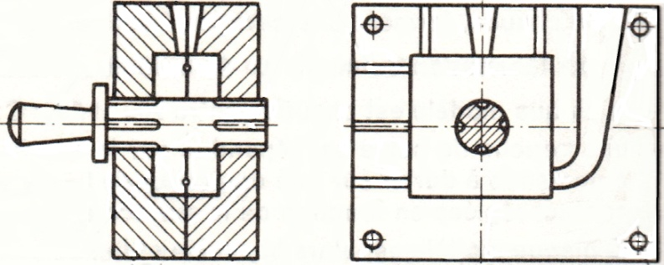
Coquille en deux parties
Events
Noyau muni d’une poignée
Assemblage des deux parties
Masselotte
Figure 1 : Exemple de coquille en deux parties et un noyau
Le moulage en coquille par gravité offre plusieurs avantages, comme une production rapide et constante dans le temps, la possibilité de grandes séries à de grandes cadences, et une mise en forme de pièces aux formes complexes, au plus près de la pièce finie. En respectant des règles de tracé, le procédé de moulage en coquille permet une précision et une constance dans les dimensions des pièces, la simplification et la réduction de l'usinage, la réalisation de pièces aux formes internes complexes.
Cette ressource présente les règles essentielles lors de la conception d’une pièce moulée par coquille, du tracé de la pièce à la conception du moule, et les bonnes pratiques de ce procédé d’obtention. Le moulage en coquille, les matériaux concernés par ce mode d’obtention ainsi que les technologies de réalisation des coquilles sont présentés dans la ressource « Le moulage en coquille : procédé d’obtention de pièces métalliques ».

1 – Origines des règles de tracé
L'ensemble des règles qui sont exposées ont toujours un objectif triple :
- Permettre le remplissage complet de l'empreinte
- Garantir la qualité géométrique de la pièce après démoulage
- Garantir la santé du matériau et l'absence de défauts.
Les règles sont le fruit d'une liaison très forte (figure 2) entre le produit, le procédé et le matériau en sachant que :
Une règle non respectée = un défaut
Procédé
Température du moule
Qualité des surfaces
Système d’alimentation
Système de remplissage
Débit
Produit
Température de fusion
Viscosité
Coefficient de dilatation
Produit
Dimensions
Formes
Fonctions des surfaces
Durée de vie

Figure 2 : Relations Produit-Procédé-Matériau
La première partie de cette ressource s’intéresse à la forme de la pièce moulée, et à son optimisation dans le but de faciliter et réduire le coût de la réalisation. Ces règles seront organisées en fonction des enjeux à respecter, et par ordre d'importance.

2 – Règles de conception d’une pièce moulée pour assurer sa géométrie finale
Lors de la conception du brut de fonderie un certain nombre d'éléments sont à prendre en compte afin de s'assurer l'obtention d'une pièce aux cotes :
- Le bon remplissage de l'empreinte
- La dilatation thermique du matériau
- Les déformations possibles après ouverture du moule

2.1 – Le remplissage
Lors du remplissage du moule, l'avancée du métal fondu peut être arrêtée prématurément par deux phénomènes :
- Insuffisance de la pression exercée pour contrer les pertes de charges dues à la viscosité du fluide
- Refroidissement et solidification du métal prématurés
Ces deux phénomènes imposent ainsi une section minimale dans la pièce fonction de la température de la coulée, de la température du moule et de la viscosité du matériau. Il est possible d'estimer la section minimale d'un canal de manière théorique en découplant les phénomènes thermiques et de mécanique des fluides. Cela nous donne bien entendu des valeurs grossières mais qui ont l'avantage d'être analytiques et donc utiles en pré-dimensionnement.
D’un point de vue thermique, le rayon minimal R_{min} d’un canal cylindrique pour remplir une longueur L est donné par :
Où h est le coefficient de transfert avec le moule, λ est le coefficient de conduction thermique de l’alliage, et T_{m}, T₀ et T_{f} sont respectivement les températures du moule, de coulée et de fusion.
Du point de vue de la mécanique des fluides, on peut estimer le rayon minimal R_{min} pour remplir un canal de longueur L situé à une profondeur H sous le trou de coulée avec :
Où η est la viscosité et ρ la masse volumique du fluide.
Afin d’avoir des estimations plus réelles de la longueur maximale qu’il est possible d’alimenter par un canal réduit, il existe un essai normalisé, l’essai de coulabilité, qui consiste à remplir une spirale (figure 3).

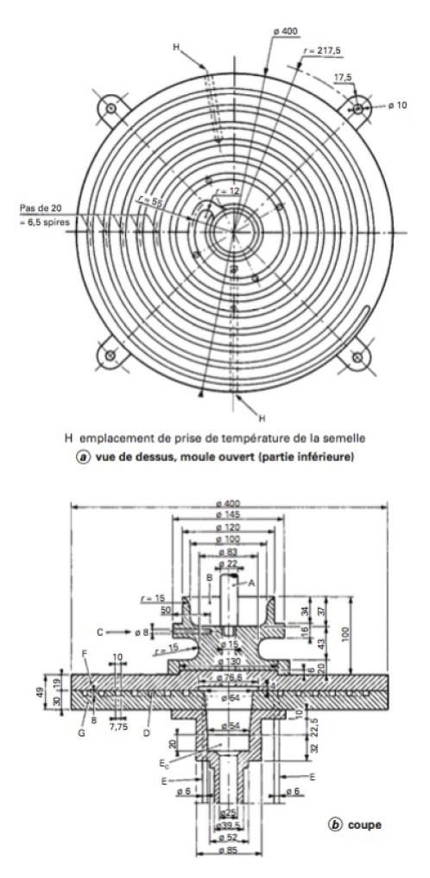
Figure 3 : Spirale de l’essai de coulabilité
Image Contrôles en fonderie-Principes © Techniques de l’Ingénieur, traité Matériaux métalliques M 3 660

2.2 - Dilatation thermique
Comme le métal est conformé à haute température il est important sous peine d'avoir des écarts géométriques de prendre en compte la dilatation thermique de la pièce lors de la conception du brut. Il faut ainsi augmenter toutes les dimensions du brut par une valeur dépendant du matériau et de la température de coulée :
- ≈ 3 à 6% pour les fontes
- ≈ 5 à 7% pour les aciers
- ≈ 4 à 7% pour les alliages légers
- ≈ 5 à 6% pour les bronzes

2.3 – Déformations
La solidification différentielle entre les parties de la pièce ainsi que la dilatation après ouverture du moule peuvent causer des déformations de la pièce lors du retour à température ambiante. Ainsi, il est important de respecter certains tracés.
Conserver des épaisseurs uniformes : exemple
Mauvais

Bon

Si la destination de la pièce exige des variations d’épaisseurs, il faut prévoir des changements de sections progressifs :

Eviter les accumulations de matière : exemple
Mauvais

Bon

Eviter les bossages : exemple

Bon
Mauvais

3 – Règles de conception d’une pièce moulée pour assurer son démoulage
La technologie du moulage par coquille impose la présence d'un plan de joint et d'une cinématique d'ouverture du moule par rapport à ce dernier. Les règles liées au choix du plan de joint sont expliquées au paragraphe 6 (Règles de conception de l’outillage pour le placement des empreintes). Afin de permettre le démoulage de la pièce il est primordial d'ajouter des dépouilles à toutes les surfaces perpendiculaires au plan de joint, c'est-à-dire d'ajouter de la matière afin d'assurer un angle minimal de 3% entre la surface et la normale au plan de joint (figure 4).
Plan de joint
Mauvais
Bon

Figure 4 : Ajouter des dépouilles (> 3%)
En effet toutes ces surfaces sont non-seulement sources de frottements entre le moule et la pièce, mais les effets de dilatation peuvent venir exercer des efforts sur ces surfaces (la matière vient se contracter autour d'une excroissance de la coquille par exemple).
De même, il est très important de laisser le moins possible de contre-dépouille (figure 5) c'est-à-dire d'angle négatif (rentrant) avec le plan de joint. En effet cela bloque la cinématique d'ouverture du moule, et impose d'ajouter des noyaux ou tiroirs augmentant le coût de réalisation de la pièce.
Plan de joint
Bon
Mauvais

Figure 5 : Eviter autant que possible les contre-dépouilles

4 – Règles de conception d’une pièce moulée pour faciliter le remplissage et améliorer sa santé
La santé de la pièce (inclusions d'oxydes, présences de bulles d'air, de micro-retassures) est très dépendante de l'écoulement de la matière lors du remplissage de l'empreinte ainsi que de son refroidissement une fois l'empreinte remplie.
Si comment éviter au maximum les retassures macroscopiques (manque de matière du au retrait lors de la solidification) est évoqué dans le paragraphe 7 (Règles de conception de l’outillage pour le placement du système d'alimentation), il n'est pas possible d'apporter de la matière à tous les endroits de la pièce. Il faut donc faire attention à éviter au maximum les points chauds isolés du reste de la pièce.
Afin d'éviter les micro-retassures, la meilleure stratégie est d'uniformiser le temps de solidification sur toute la pièce. Ainsi nous cherchons au maximum à éviter les croisements (figure 6) ou autres bossages (comme vu précédemment).

Bon
Mauvais

Figure 6 : Eviter les croisements
Un des moyens de lutter contre les bulles d'air et les inclusions d'oxydes dans la pièce et d'assurer un écoulement laminaire dans l'empreinte et pour cela il est conseillé d'éviter au maximum les angles vifs. Dans le paragraphe 8 (Règles de conception de l’outillage pour le placement du système de remplissage) d'autres leviers sur lesquels jouer sont évoqués.
Par ailleurs les angles vifs auront tendance, en plus de générer un écoulement turbulent, à détériorer la santé de la pièce en générant des criques lors du refroidissement (figure 7).
Bon
Mauvais

Figure 7 : Eviter les angles vifs

5 – Règles de conception d’une pièce moulée pour réduire les coûts et faciliter la mise en œuvre
Une grande partie des règles vues précédemment auront pour effet secondaire de réduire les coûts de fabrication ou d'entretien de l'outillage. En plus de ces règles certains conseils, lorsqu'ils peuvent être mis en place, permettent une diminution conséquente des coûts ou améliorent la productivité en réduisant les temps de traitements de la pièce.
Lors de la réalisation d'une pièce par moulage en coquille, il est très intéressant d'orienter les difficultés (écart de géométries, formes complexes) vers l'extérieur de la pièce (figure 8). Cela impliquera un usinage de la coquille plutôt qu'un assemblage de noyau ; en effet les noyaux subissent des contraintes lors du refroidissement de la pièce. Logiquement la durée de vie de l'outillage augmente avec la diminution des contraintes subites.
Mauvais
Bon
Intérieur de la pièce
Extérieur de la pièce
Intérieur de la pièce
Extérieur de la pièce

Figure 8 : Placer les difficultés vers l’extérieur de la pièce
De même, lors de l'utilisation de noyaux en sable il est important de prévoir des espaces suffisant pour réaliser le dessablage, donc des orifices suffisamment grands vers l'extérieur de la pièce (figure 9).
Bon
Mauvais
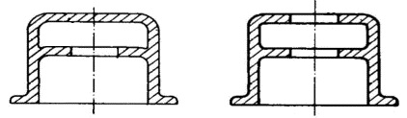
Ouverture pour dessablage
Partie difficile à dessabler
Figure 9 : Prévoir les orifices de dessablage des noyaux
La seconde partie de cette ressource s’intéresse à la conception de l'outillage, c'est à dire la coquille qui comprend les empreintes de la pièce et les systèmes de remplissage (trou de coulée, canaux) et d'alimentation (masselottes).

6 - Règles de conception de l’outillage pour le placement des empreintes
Comme évoqué plus haut, le premier point à déterminer est le(s) plan(s) de joint de la coquille. Celui-ci n'est pas nécessairement unique ou même plan mais sa simplification aura des effets très positifs sur le coût, la manutention et la productivité de fabrication.
Le plan de joint est normalement choisi comme :
- Un plan de symétrie de la pièce s'il y en a un
- Le plan contenant les plus grandes dimensions de la pièce, cela permet de réduire la profondeur et donc la taille des coquilles
- Préférer un plan brisé plutôt que plusieurs plans ou l'ajout de noyaux (lorsque cela est possible)

7 – Règles de conception de l’outillage pour le placement du système d’alimentation
Le système d'alimentation a pour charge de garantir un apport de matière aux parties se solidifiant en dernier, évitant ainsi l’apparition de retassure sur ces zones. Le système d'alimentation est généralement composé de masselottes (parties uniquement destinées à servir de réservoir de métal placées au-dessus de la pièce afin que la gravité force le métal à alimenter la partie masselottée) mais on peut aussi utiliser le système de remplissage (comme le trou de coulée) pour alimenter la pièce. Placer et dimensionner ces masselottes est une phase importante de la conception.

7.1 - Déterminer l’ordre de solidification
Afin de placer les masselottes sur une pièce, la première étape consiste à découper la pièce en zones élémentaires de formes simples (cylindre, pavé, sphère...) et à estimer leurs ordre de solidification. Pour cela nous allons calculer le module de chaque partie.
Le module est le rapport entre volume de matière à solidifier et surface d'échange (surface de contact entre la matière et le moule). En première approximation, le module est directement proportionnel au temps de solidification d'une partie. Il possède une unité (homogène à une dimension). Il est donc important d'assurer l'homogénéité des calculs en utilisant une seule unité dimensionnelle (habituellement le millimètre).

Exemple :
Soit une potence (figure 10) possédant une épaisseur uniforme e. L'ensemble des surfaces intérieures seront réalisées grâce à un noyau en sable, bien moins conducteur de la chaleur que la coquille métallique. Nous négligerons les échanges thermiques avec celui-ci.
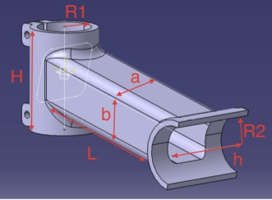
Figure 10 : Exemple traitée : la potence
Pour estimer les modules, la potence est découpée en trois zones :
- Un cylindre creux (R1-H)
- Un tube rectangulaire creux (a-b-L)
- Un demi-cylindre creux (R2-h)
Calculs des différents modules :
- V1 = 2πR1eH, S1=2πR1H-(ab). On retire à la surface extérieure le rectangle occupé par le tube rectangulaire.
- V2 = 2(a+b)eL, S2=(a+b)L. On ne compte ici que la surface latérale extérieure.
- V3 = πR2eh-abe, S3=2(πR2h-ab). Pour le volume et la surface, on considère le trou avec le tube comme un rectangle de coté a et b.
On peut donc calculer les modules comme le rapport du volume sur la surface. L'application numérique nous donne alors : M1=3.6, M2=6 et M3=1.5. L'ordre de solidification sera donc a priori 3-1-2. Il faudra placer les masselottes sur la zone centrale.

7.2 - Dimensionner les masselottes
Afin d'être efficace, les masselottes doivent respecter deux critères :
- Se solidifier après la partie à alimenter. Cela se vérifie en imposant que le module de la masselotte est supérieur à celui de la partie à alimenter.
- Comporter une réserve de métal suffisante pour compenser les retraits. On impose en général que le volume de la masselotte doit être supérieur à 0.3 fois le volume masselotté.

Dans le cas de l’exemple de la potence :
La masselotte devra avoir un module d'au moins 6. Cela peut se vérifier très facilement en prenant une masselotte cylindrique avec un rayon minimum de 12 mm.
Elle doit contenir le métal pour alimenter l'ensemble de la pièce (elle alimente la partie centrale, qui elle-même alimente les deux cylindres). Elle doit donc avoir un volume d'au moins 0.3 fois le volume de la pièce.
En général, les masselottes sont cylindriques et possède un élancement de 2(H/D=2).

8 – Règles de conception de l’outillage pour le placement du système de remplissage
Le système de remplissage a pour mission d'apporter la matière jusqu'aux empreintes pour assurer le remplissage de ces dernières. Il est habituellement constitué d'un trou de coulée et d'une série de canaux.
Dans un premier temps, sont vus les différentes stratégies de remplissage, le dimensionnement des canaux et des attaques, et par la suite, les différents éléments pour améliorer la coulée sont abordés.

8.1 - Stratégies de remplissage
Il existe deux principales stratégies de remplissage : en chute ou en source
La coulée en chute (figure 11) à l'avantage de réduire la mise au mille (volume hors pièce) mais créer de fortes turbulences.
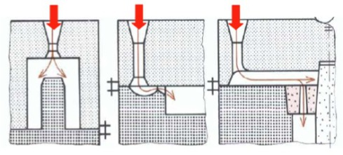
Figure 11 : Illustrations de coulées en chute
La coulée en source (figure 12) permet un approvisionnement doux mais augmente la mise au mille (plus de canaux). Il convient cependant d'assurer la source à tous les points bas pour éviter les chutes dans l'empreinte. C'est la stratégie la plus couramment adoptée.
Mauvais
Bon
Formation d’un film d’oxyde
Même niveau de remplissage
Projection
Seuil
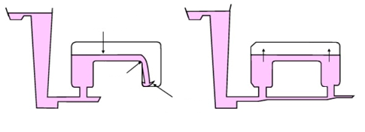
Figure 12 : La coulée en source à tous les points bas

8.2 - Dimensionnement des canaux
Afin d'éviter au maximum d'amener de l'air dans l'empreinte, les canaux ont souvent une structure convergente, c'est-à-dire que la section cumulée diminue au fur et à mesure de l'avancée vers les empreintes (figure 13). Classiquement la surface des canaux est égale à la moitié de la surface de la descente.
Il est possible, lorsque la vitesse du fluide est trop importante, d'utiliser une structure divergente mais on a alors un risque de décollement de la veine fluide.
Bon
Mauvais
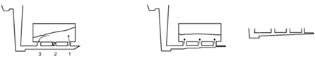
Figure 13 : Lors de multiples attaques d'une pièce il faut penser à réduire progressivement la section des canaux.
Le point dimensionnant l'ensemble des canaux est le calcul de la surface de descente c'est-à-dire la surface horizontale du trou de coulée. Pour le calculer, on doit tout d'abord estimer le temps de remplissage Tr. Celui-ci est limité d'une part par le risque de mal venue s’il est trop grand, ou le risque de turbulence s'il est trop petit.

Méthode
Pour dimensionner le système de remplissage on procède dans l'ordre.
- On estime le temps de remplissage T_{r}
- On calcule la section de descente par les formules ci-dessous, où B est un coefficient de perte de charge (≈ 2), V est la vitesse du fluide et H la hauteur moyenne par rapport au trou de coulée.
- On applique l'échelonnement convergent ou divergent choisi.
- On répartit les attaques sur la pièce en fonction de sa taille et de sa géométrie.

8.3 - Eléments complémentaires
Une fois connus la structure et les tailles du système de remplissage, un certain nombre d'éléments sont à ajouter afin d'éliminer au maximum les oxydes et autres impuretés inévitables dans le bain de fusion. Le but global est d'éviter que les impuretés se retrouvent dans la pièce finale, soit en les bloquant avant l'entrée de la pièce soit en les dirigeant vers les parties ré-usinées ou les masselottes.
Afin d'éviter d'amener les impuretés jusqu'à l'empreinte on peut placer des bassins de décantations (figure 14) à divers endroits du système de remplissage. Au niveau du trou de coulée, il bloquera le laitier (déchet mélange d'oxydes formé durant la fusion du métal) et les grosses particules. Il permet en plus d'éviter les turbulences.
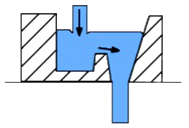
Figure 14 : Bassin de décantation placé au niveau du trou vde coulée
En bas du canal de descente (figure 15) il permettra d'éviter la formation de nouveaux oxydes lors de la chute du métal.
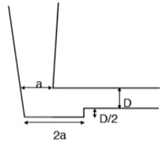
canal
Figure 15 : Bassin de décantation placé en bas du canal de descente
À chaque extrémité de canal (figure 16) après la dernière attaque, il récupérera les petites impuretés entraînées avec le métal.
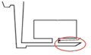
Figure 16 : Bassin placé dans le prolongement du canal
Dans les cas difficiles, il est possible d'utiliser des filtres céramiques placés dans le canal primaire. En plus de bloquer les principales impuretés, il permet de réguler le débit et prévient ainsi la formation de nouveaux oxydes

9 – Conclusion
Le moulage en coquille permet une production rapide et constante dans le temps de pièces aux formes complexes, et au plus près de la pièce finie. En respectant des règles de tracé de la pièce, le procédé de moulage en coquille permet une précision et une constance dans les dimensions des pièces, la simplification et la réduction de l'usinage, la réalisation de pièces aux formes internes complexes. La conception de la coquille, moule métallique constitué de plusieurs éléments, répond à des règles qui permettent à l'alliage en fusion versé dans l’empreinte de circuler correctement et obtenir la pièce souhaitée. Concevoir une coquille consiste non seulement à placer l’empreinte et le plan de joint, mais aussi, à positionner et dimensionner les systèmes d’alimentation et de remplissage. Cette ressource a présenté les bonnes pratiques et les règles de conception de la pièce et du moule de ce procédé d’obtention

Références :
[1]: http://www.secodir.fr/
[2]: http://www.fonderie-aluminium-sesam.fr/
[3]: http://www.fonderie-roux-gallois.com/
[4]: http://www.fonderies-de-nangis.com
[a]: Centre techniques des industries de la fonderie : http://www.ctif.com
[b]: Syndicat Général des Fondeurs de France - Fédération Forge Fonderie : http://www.forgefonderie.org
[c]: École Supérieure de Fonderie et de la Forge : http://www/esff.fr
Ressource publiée sur EDUSCOL-STI : http://eduscol.education.fr/sti/si-ens-cachan/

